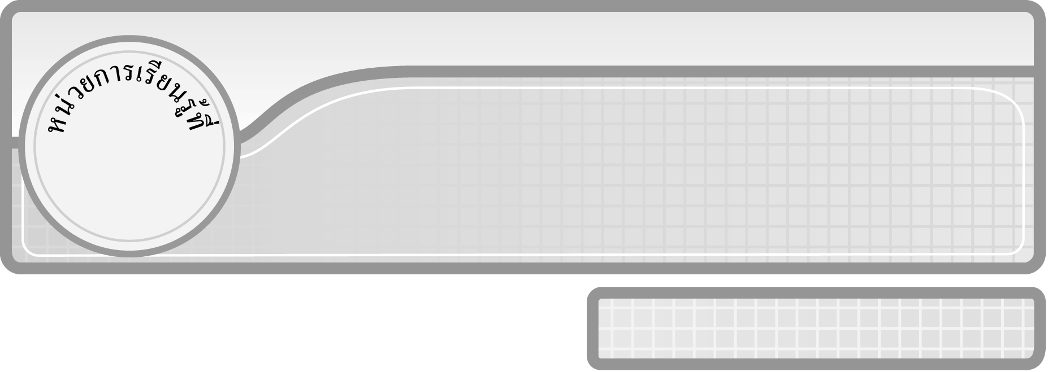
1

แผนการจัดการเรียนรู้ที่ 4
การเขียนและการอ่านตัวเลขฮินดูอารบิก ตัวเลขไทย และตัวหนังสือ
แสดงจำนวนนับ 10,000 และจำนวนนับไม่เกิน 100,000

ชั้นประถมศึกษาปีที่ 3 เวลา 1 ชั่วโมง

จำนวนนับไม่เกิน 100,000

มาตรฐานการเรียนรู้/ตัวชี้วัด

มาตรฐานการเรียนรู้
มาตรฐาน ค 1.1 เข้าใจถึงความหลากหลายของการแสดงจำนวนและการใช้จำนวนในชีวิตจริง
ตัวชี้วัด
ค 1.1 ป.3/1 เขียนและอ่านตัวเลขฮินดูอารบิก ตัวเลขไทย และตัวหนังสือแสดง ปริมาณของสิ่งของหรือจำนวนนับที่ไม่เกินหนึ่งแสนและศูนย์
มาตรฐานการเรียนรู้
มาตรฐาน ค 6.1 มีความสามารถในการแก้ปัญหา การให้เหตุผล การสื่อสาร การสื่อความหมาย
ทางคณิตศาสตร์และการนำเสนอ การเชื่อมโยงความรู้ต่าง ๆ ทางคณิตศาสตร์
และเชื่อมโยงคณิตศาสตร์กับศาสตร์อื่น ๆ และมีความคิดริเริ่มสร้างสรรค์
ตัวชี้วัด
ค 6.1 ป.3/1, ป.3/4, ป.3/5


จุดประสงค์การเรียนรู้สู่ตัวชี้วัด
1. อธิบายวิธีการเขียนและอ่านตัวเลขฮินดูอารบิก ตัวเลขไทย และตัวหนังสือแสดงจำนวนนับ 10,000 และจำนวนนับไม่เกิน 100,000 (K)
2. เขียนและอ่านตัวเลขฮินดูอารบิก ตัวเลขไทย และตัวหนังสือแสดงจำนวนนับ 10,000 และจำนวนนับไม่เกิน 100,000 (P)
3. มีความกระตือรือร้นในการเรียน (A)

สาระสำคัญ

10,000 เป็นจำนวนนับที่มีห้าหลัก จำนวนนับไม่เกิน 100,000 เป็นจำนวนนับที่มีไม่เกินห้าหลัก เราสามารถเขียนตัวเลขฮินดูอารบิก ตัวเลขไทย และตัวหนังสือแสดงจำนวนนับ 10,000 และจำนวนนับไม่เกิน 100,000 ได้


สาระการเรียนรู้

จำนวนนับ 10,000 และจำนวนนับไม่เกิน 100,000

คุณลักษณะอันพึงประสงค์
ใฝ่เรียนรู้
ตัวชี้วัดที่ 4.1 ตั้งใจ เพียรพยายามในการเรียน และเข้าร่วมกิจกรรมการเรียนรู้

สมรรถนะสำคัญของผู้เรียน
1. ความสามารถในการสื่อสาร
2. ความสามารถในการคิด
◎ การคิดวิเคราะห์
3. ความสามารถในการแก้ปัญหา
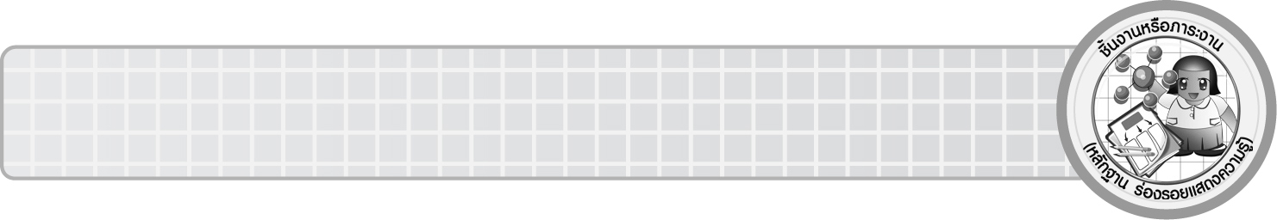
ชิ้นงานหรือภาระงาน (หลักฐาน ร่องรอยแสดงความรู้)

ผลงานจากกิจกรรมข้อ 4

คำถามท้าทาย

นักเรียนเคยเห็นจำนวนนับที่ไม่เกิน 100,000 จากสื่อใดบ้าง และเป็นจำนวนนับใด

การจัดกิจกรรมการเรียนรู้

1. ให้นักเรียนทบทวนความรู้เรื่องการเขียนและการอ่านตัวเลขฮินดูอารบิก ตัวเลขไทย และตัวหนังสือแสดงจำนวนนับไม่เกิน 10,000 โดยครูติดรูปตารางและหลักลูกคิดแสดงจำนวน 9,999 บนกระดาน แล้วให้นักเรียนออกมาเขียนตัวเลขฮินดูอารบิก ตัวเลขไทย และตัวหนังสือ แสดงจำนวนนับดังนี้








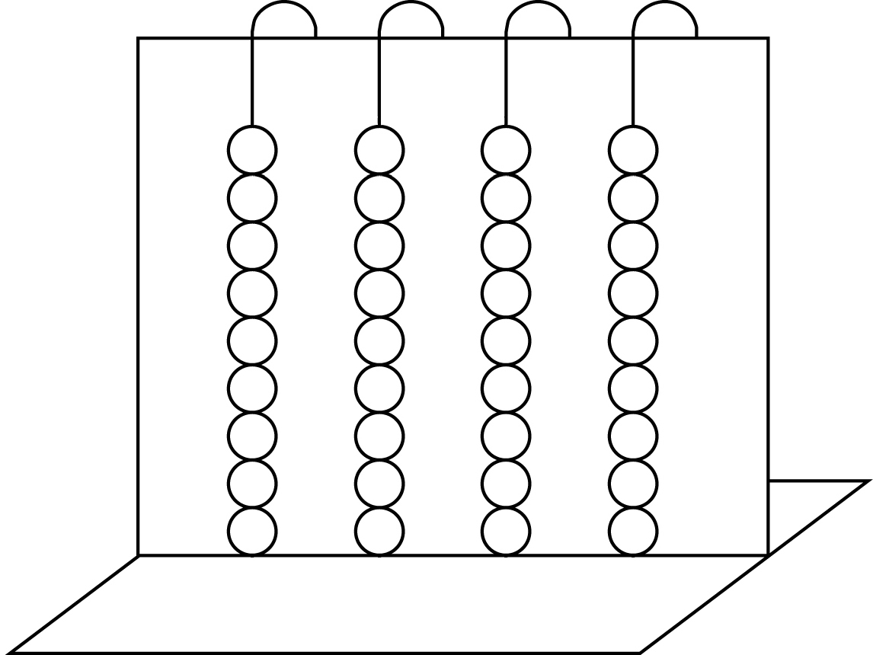
ตัวเลขฮินดูอารบิก 9,999
ตัวเลขไทย ๙,๙๙๙
ตัวหนังสือ เก้าพันเก้าร้อยเก้าสิบเก้า
พัน
ร้อย
สิบ
หน่วย

นักเรียนร่วมกันตรวจสอบความถูกต้อง
2. จากกิจกรรมข้อ 1 ครูถามคำถามนักเรียนว่า ถ้าครูนำตารางหน่วย 1 ตาราง / ลูกคิดมาใส่ในหลักหน่วย 1 ลูก จะเป็นจำนวนเท่าไร (10,000) โดยครูติดรูปตาราง/หลักลูกคิดแสดงจำนวน 10,000 บนกระดาน แล้วให้นักเรียนออกมาเขียนตัวเลขฮินดูอารบิก ตัวเลขไทย และตัวหนังสือ แสดงจำนวน
10,000 บนกระดาน

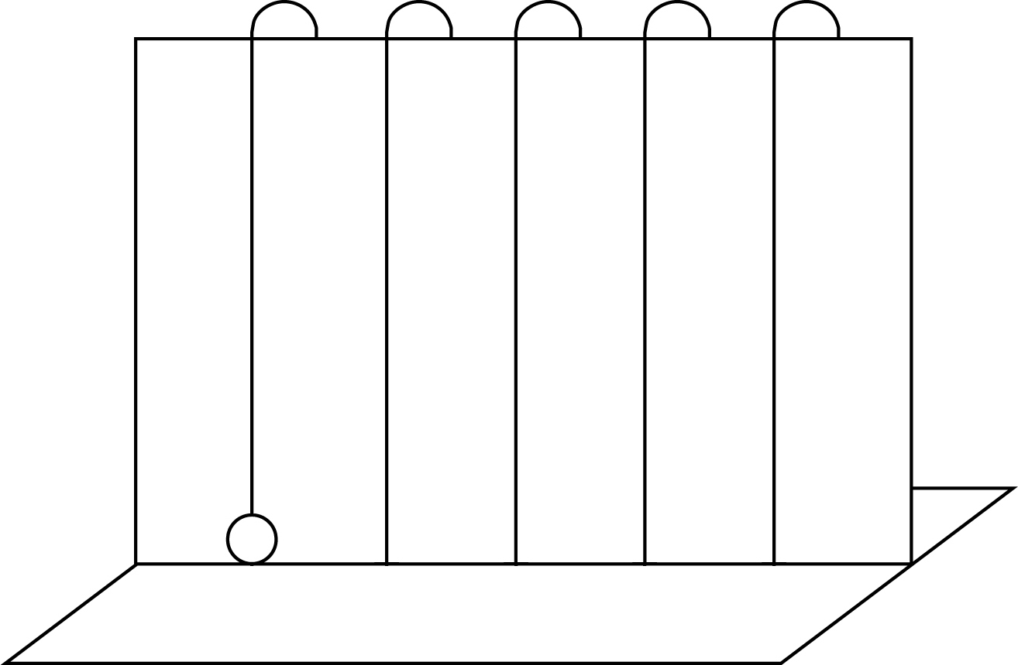
ตัวเลขฮินดูอารบิก 10,000
ตัวเลขไทย ๑๐,๐๐๐
ตัวหนังสือ หนึ่งหมื่น
พัน
ร้อย
สิบ
หน่วย
หมื่น
นักเรียนร่วมกันตรวจสอบความถูกต้อง
3. ครูนำลูกคิดวางลงในหลักต่าง ๆ ให้นักเรียนอ่านออกเสียงจำนวนพร้อม ๆ กัน แล้วให้ผู้แทนนักเรียน 3 คน ออกมาแข่งขันกันเขียนตัวหนังสือ ตัวเลขฮินดูอารบิก และตัวเลขไทยแสดงจำนวน ดังตัวอย่าง
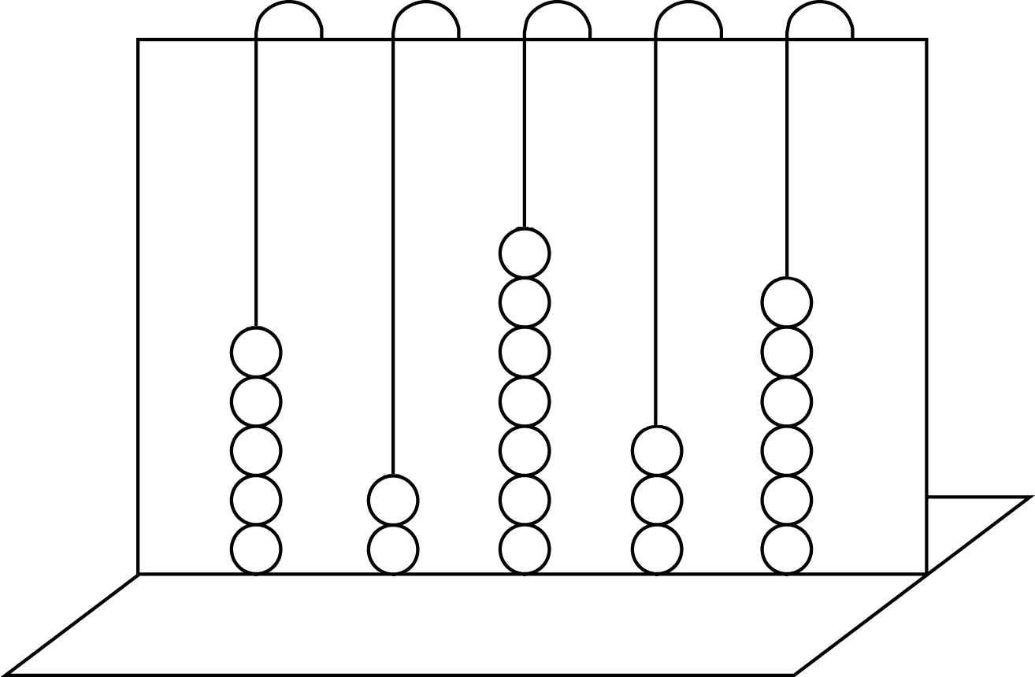
ห้าหมื่นสองพันเจ็ดร้อยสามสิบหก
52,736
๕๒,๗๓๖
พัน
ร้อย
สิบ

หมื่น
หน่วย

ครูและนักเรียนร่วมกันตรวจสอบความถูกต้อง
4. นักเรียนร่วมกันเล่นเกม “ส่งบัตรคืนเจ้าของ” ดังนี้
◎ นักเรียนแบ่งกลุ่ม กลุ่มละ 5 คน
◎ ครูแจกหลักลูกคิด/ภาพหลักลูกคิด ให้นักเรียนกลุ่มละ 1 ชิ้น
◎ ให้นักเรียนหยิบลูกคิดใส่ในหลักลูกคิดตามจำนวนที่ต้องการ
◎ ให้นักเรียนเขียนจำนวนจากหลักลูกคิดเป็นตัวเลขฮินดูอารบิก ตัวเลขไทย และตัวหนังสือ ลงในกระดาษตัวเลขละ 1 ใบ
◎ ครูรวบรวมกระดาษของนักเรียนแต่ละกลุ่ม แล้วนำมาคว่ำไว้บนโต๊ะ โดยครูเพิ่มบัตรลงในกระดาษตัวเลขละ 1 ใบ
◎ ครูรวบรวมกระดาษของนักเรียนแต่ละกลุ่มแล้วนำมาคว่ำไว้บนโต๊ะ โดยครูเพิ่มบัตรตัวเลขฮินดูอารบิก ตัวเลขไทย ตัวหนังสือ บัตรละ 1 จำนวน เพื่อเป็นตัวลวง
◎ นักเรียนส่งผู้แทนกลุ่มออกมาครั้งละ 1 คน แล้วหยิบบัตรตัวเลขบนโต๊ะ จากนั้นก็อ่านจำนวนและนำบัตรตัวเลขที่ได้ไปส่งให้กับกลุ่มที่มีหลักลูกคิดตามบัตรตัวเลขที่หยิบได้
◎ ผู้แทนกลุ่มใดทำถูก ได้กลุ่มละ 1 คะแนน
◎ ดำเนินจนแต่ละกลุ่มได้บัตรตัวเลขครบ 3 บัตร
◎ นักเรียนร่วมกันตรวจสอบความถูกต้องและสรุปคะแนน
5. นักเรียนร่วมกันสรุปความรู้เรื่องจำนวนนับ 10,000 และจำนวนนับไม่เกิน 100,000
โดยครูถามคำถามดังนี้
◎ หลักเลขทางขวามือสุดคือหลักใด (หลักหน่วย)
◎ หลักเลขทางซ้ายมือของหลักหน่วยคือหลักใด (หลักสิบ)
◎ หลักเลขทางซ้ายมือของหลักสิบคือหลักใด (หลักร้อย)
◎ หลักเลขทางซ้ายมือของหลักร้อยคือหลักใด (หลักพัน)
◎ หลักเลขทางซ้ายมือของหลักพันคือหลักใด (หลักหมื่น)
◎ หลักเลขทางซ้ายมือของหลักหมื่นคือหลักใด (หลักแสน)
◎ จำนวน 10,000 มีกี่หลัก (5 หลัก)
◎ จำนวนนับไม่เกิน 100,000 มีกี่หลัก (ไม่เกิน 5 หลัก)
นักเรียนร่วมกันตรวจสอบความถูกต้อง
6. ครูและนักเรียนร่วมกันสรุปความรู้ ดังนี้
◎ 10,000 เป็นจำนวนนับที่มีห้าหลัก จำนวนนับไม่เกิน 100,000 เป็นจำนวนที่มี
ไม่เกิน 5 หลัก เราสามารถเขียนตัวเลขฮินดูอารบิก ตัวเลขไทย และตัวหนังสือแสดงจำนวนนับ 10,000 และจำนวนนับไม่เกิน 100,000 ได้
7. ให้นักเรียนร่วมกันแสดงความคิดเห็น โดยครูถามคำถามท้าทาย ดังนี้
◎ นักเรียนเคยเห็นจำนวนนับที่ไม่เกิน 100,000 จากสื่อใดบ้าง และเป็นจำนวนนับใด

การจัดบรรยากาศเชิงบวก

ให้นักเรียนเรียนรู้โดยใช้สื่อจากชีวิตประจำวันและเกม เพื่อให้นักเรียนได้เห็นความสำคัญของการนำความรู้ไปใช้ในชีวิตประจำวัน
สื่อการเรียนรู้

1. ตารางพัน ตารางร้อย ตารางสิบ ตารางหน่วย
2. หลักลูกคิด
3. กระดาษเปล่า
4. บัตรตัวเลข
5. เกมส่งบัตรคืนเจ้าของ


การวัดและประเมินผลการเรียนรู้

1. วิธีการวัดและประเมินผล
1.1 สังเกตพฤติกรรมของนักเรียนในการเข้าร่วมกิจกรรม
1.2 สังเกตพฤติกรรมของนักเรียนในการเข้าร่วมกิจกรรมกลุ่ม
2. เครื่องมือ
2.1 แบบสังเกตพฤติกรรมการเข้าร่วมกิจกรรม
2.2 แบบสังเกตพฤติกรรมการเข้าร่วมกิจกรรมกลุ่ม
3. เกณฑ์การประเมิน
3.1 การประเมินพฤติกรรมการเข้าร่วมกิจกรรม
ผ่านตั้งแต่ 2 รายการ ถือว่า ผ่าน
ผ่าน 1 รายการ ถือว่า ไม่ผ่าน
3.2 การประเมินพฤติกรรมการเข้าร่วมกิจกรรมกลุ่ม
คะแนน 9-10 ระดับ ดีมาก
คะแนน 7-8 ระดับ ดี
คะแนน 5-6 ระดับ พอใช้
คะแนน 0-4 ระดับ ควรปรับปรุง


ข้อเสนอแนะของผู้บริหารสถานศึกษา

______________________________________________________________________________
______________________________________________________________________________
______________________________________________________________________________
______________________________________________________________________________
______________________________________________________________________________
______________________________________________________________________________
______________________________________________________________________________
______________________________________________________________________________
______________________________________________________________________________
______________________________________________________________________________
______________________________________________________________________________
______________________________________________________________________________
______________________________________________________________________________
______________________________________________________________________________
______________________________________________________________________________
______________________________________________________________________________
______________________________________________________________________________
______________________________________________________________________________
______________________________________________________________________________
______________________________________________________________________________
______________________________________________________________________________
______________________________________________________________________________
______________________________________________________________________________
______________________________________________________________________________
______________________________________________________________________________

ลงชื่อ__________________ (ผู้บริหารสถานศึกษา)
(__________________)
_____/_____/_____

บันทึกหลังการสอน

ผลการจัดการเรียนการสอน
______________________________________________________________________________
______________________________________________________________________________
______________________________________________________________________________
______________________________________________________________________________
______________________________________________________________________________
______________________________________________________________________________

ปัญหา / อุปสรรค
______________________________________________________________________________
______________________________________________________________________________
______________________________________________________________________________
______________________________________________________________________________
______________________________________________________________________________
______________________________________________________________________________

แนวทางแก้ไข
______________________________________________________________________________
______________________________________________________________________________
______________________________________________________________________________
______________________________________________________________________________
______________________________________________________________________________
______________________________________________________________________________

ลงชื่อ__________________ (ผู้บันทึก)
(__________________)
_____/_____/_____

